Scenariusze testów i analiza ryzyka

Spis treści

Scenariusze testowe 2

Połącznie z bazą danych 2

Rejestracja użytkownika 3

Czas odpowiedzi aplikacji 4

Analiza ryzyka 5

Zdarzenia 5

Plany mitygacji ryzyka 6

Uszkodzony dysk. 6

Niewłaściwy dobór technologii 6

Brak motywacji 6

Przeoczenie poufnej informacji w kodzie 7

Okrajanie początkowych założeń 7

# Scenariusze testowe

## Połącznie z bazą danych

Testowane jest szybkość połączenia, czas oczekiwania na dane i czy połącznie jest szyfrowane.

Kod: Brak

## Rejestracja użytkownika

Sprawdzanie poprawności wpisanych danych, a także odpowiednie umiejscowienie w naszej bazie danych.

Kod: Brak

## Czas odpowiedzi aplikacji

Czy aplikacja się zawiesza po przez zmianę aktywności, czy każdy przycisk działa zgodnie z przeznaczeniem

Kod: Brak

# Analiza ryzyka

## Zdarzenia

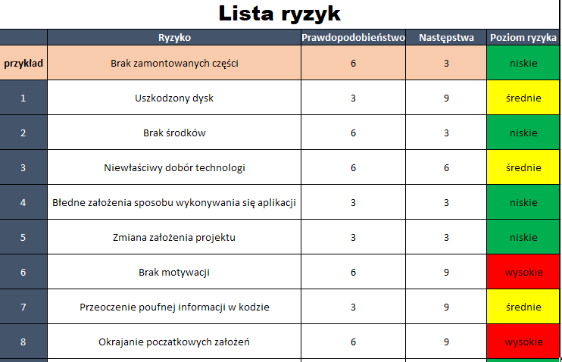

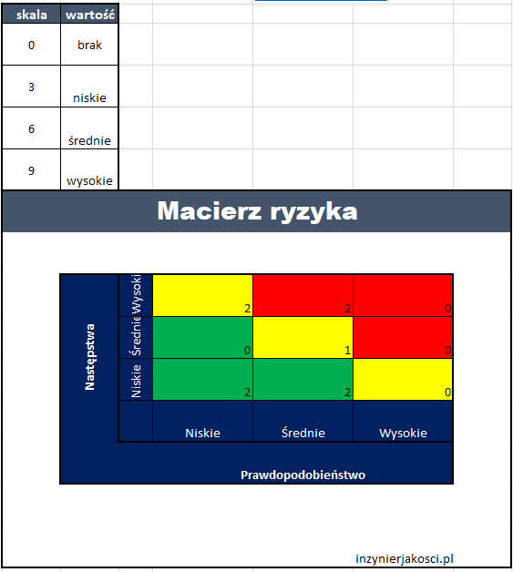

## Plany mitygacji ryzyka

Uszkodzony dysk.

W projektowaniu aplikacji czy tworzeniu ważnych dokumentów warto zawsze tworzyć ich kopie zapasowe i umieszczać w chmurze/nośnikach zewnętrznych, aby zapobiec potencjalnej utracie danych

### Niewłaściwy dobór technologii

Warto podczas dodawania nowych modułów do aplikacji zastanowić się bądź przedyskutować, w jaki od a do z sposób chce się dany moduł zaimplementować.

### Brak motywacji

W projektach non-profit gdzie nie widzi się potencjalnych korzyści z aplikacji, trudno podejść do działania. Niestety w takim przypadku ciężko cokolwiek zrobić taką sytuacją. Dlatego nie powinno się starać skończyć projekt jak najszybciej tylko robić ko kawałek po kawałku.

### Przeoczenie poufnej informacji w kodzie

Nieznajomość prawna, bądź przesyłanie nieszyfrowanych wiadomości, może wpłynąć negatywnie na ostateczne poufność informacji dostarczanych do aplikacji. Należy zawsze sprawdzić czy odpowiednie moduły, w których używamy wrażliwe dane, są dokończone i zgodne z normą.

### Okrajanie początkowych założeń

Gdy nie ma się ustalonego z góry finalnej wersji aplikacji, podczas tworzenia przychodzą do głowy nowe pomysły implementacji różnych nowych modułów bez wcześniejszego przeanalizowania sytuacji, co może skutkować niepotrzebna utratą czasu, co wiąże się z ostateczną postacią aplikacji. Dlatego na początku powinno się jak najwięcej zaplanować lub rozpisać określone prace, a ewentualne dodatki zostawić na koniec jak starczy czasu.